8 移库单据管理设计说明

8.1 程序描述
移库单据管理模块主要是提供给客户移库单类型设置，移库单据信息管理而设计的程序，主要的功能点包含移库单类型设置以及移库单的增加、删除、编辑、查询、审核、反审。
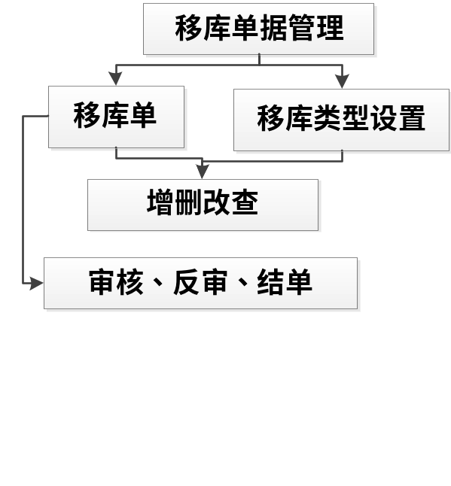

8.2 功能
功能编号 | 功能名称 | 功能描述
F-1-1 | 移库单类型-新增 | 添加一个新的移库单类型
F-1-2 | 移库单类型-删除 | 删除一个现有的移库单类型
F-1-3 | 移库单类型-修改 | 修改一个现有的移库单类型
F-1-4 | 移库单类型-查询 | 根据符合条件查询移库单类型
F-2-1 | 移库单-新增 | 添加一条新的移库单信息
F-2-2 | 移库单-删除 | 删除一条现有的移库单信息
F-2-3 | 移库单-修改 | 修改一条现有的移库单信息
F-2-4 | 移库单-查询 | 根据符合条件查询移库单信息
F-2-5 | 移库单-审核 | 删除一条现有的移库单信息
F-2-6 | 移库单-反审 | 修改一条现有的移库单信息
F-2-7 | 移库单-结单 | 根据符合条件查询移库单信息

8.3 性能
F-1-1移库单类型-新增过程可以随时中断取消，新增成功与否要有相应提示信息，新增成功后直接跳转到移库单类型设置初始页面。（功能F-2-1移库单-新增类同）
F-1-2 移库单类型-删除要用户确认删除信息，避免用户失误删除造成不良影响。删除成功与否要有相应提示信息，删除成功后直接跳转到移库单类型设置初始页面。（功能F-2-2移库单-删除类同）
F-1-3移库单类型-修改在编辑过程可以随时中断取消，修改成功与否要有相应提示信息，修改成功后直接跳转到移库单类型设置初始页面。（功能F-2-3移库单-修改类同）
F-1-4 移库单类型查询所根据的条件要多样化，查询完成后直接显示符合条件的查询结果。（功能F-2-4移库单查询类同）

8.4 输入项
F-1-1 移库单类型-新增 F-1-3 移库单类型-修改
F-1-4 移库单类型-查询
输入项：
输入项 | 输入类型 | 有效范围
订单类型编码 | 文本 | 长度1-4
订单类型名称 | 文本 | 长度1-20
订单类别 | 下拉框 | 一种订单类别
是否可用 | 下拉框 | 是或者否
描述 | 富文本 | 0-100

F-2-1 移库单-新增 F-2-3 移库单-修改
F-2-4 移库单-查询
输入项：
输入项 | 输入类型 | 有效范围
订单号 | 文本 | 长度12系统自动生成
制单日期 | 日期 | 日期型系统自动生成
单据类型 | 下拉框 | 选择一种移库单类型
仓库编码 | 下拉框 | 选择一个现有仓库
经办人 | 文本 | 系统自动生成
描述 | 富文本 | 0-100

F-2-5移库单-审核
输入项：
输入项 | 输入类型 | 有效范围
订单号 | 文本 | 长度12系统自动生成
用户名 | 文本 | 系统自动生成

F-2-6移库单-反审
输入项：
输入项 | 输入类型 | 有效范围
订单号 | 文本 | 长度12系统自动生成
用户名 | 文本 | 系统自动生成

F-2-7移库单-结单
输入项：
输入项 | 输入类型 | 有效范围
订单号 | 文本 | 长度12系统自动生成
用户名 | 文本 | 系统自动生成

8.5 输出项
F-1-1移库单类型-新增 F-1-2 移库单类型-删除
F-1-3 移库单类型-修改 F-1-4 移库单类型-查询
输出项为（gird View表格），字段如下：
F-2-1 移库单-新增 F-2-2 移库单-删除 F-2-3 移库单修改 F-2-4 移库单查询
输出项为（gird View表格），字段如下：

8.6 算法
F-1-1 移库单类型-新增：
public new bool Add(BillType billtype)
{
var bi = new BillType();
bi.BillTypeCode = billtype.BillTypeCode;
bi.BillTypeName = billtype.BillTypeName;
bi.BillClass = billtype.BillClass;
bi.Description = billtype.Description;
bi.IsActive = billtype.IsActive;
bi.UpdateTime = DateTime.Now;

BillTypeRepository.Add(bi);
BillTypeRepository.SaveChanges();
return true;
}
F-1-2 移库单类型-删除：
public bool Delete(string billtypeCode)
{
var billtype = BillTypeRepository.GetQueryable()
.FirstOrDefault(b => b.BillTypeCode == billtypeCode);
if (billtypeCode != null)
{
BillTypeRepository.Delete(billtype);
BillTypeRepository.SaveChanges();
}
else
return false;
return true;
}

F-1-3 移库单类型-修改：
public bool Save(BillType billtype)
{
var br = BillTypeRepository.GetQueryable().FirstOrDefault(b => b.BillTypeCode == billtype.BillTypeCode);
br.BillTypeCode = billtype.BillTypeCode;
br.BillTypeName = billtype.BillTypeName;
br.BillClass = billtype.BillClass;
br.Description = billtype.Description;
br.IsActive = billtype.IsActive;
br.UpdateTime = DateTime.Now;

BillTypeRepository.SaveChanges();
return true;
}
F-1-4 移库单类型-查询：
public object GetDetails(int page, int rows, string BillTypeCode, string BillTypeName, string BillClass, string IsActive)
{
IQueryable<BillType> billtypeQuery = BillTypeRepository.GetQueryable();
var billtype = billtypeQuery.Where(b => b.BillClass == BillClass && b.BillTypeCode.Contains(BillTypeCode) && b.BillTypeName.Contains(BillTypeName) && b.IsActive.Contains(IsActive)).OrderBy(b => b.BillTypeCode).AsEnumerable().Select(b => new { b.BillTypeCode, b.BillTypeName, b.BillClass, b.Description,IsActive = b.IsActive == "1" ? "可用" : "不可用", UpdateTime = b.UpdateTime.ToString("yyyy-MM-dd hh:mm:ss") });

int total = billtype.Count();
billtype = billtype.Skip((page - 1) * rows).Take(rows);
return new { total, rows = billtype.ToArray() };

}
F-2移库单信息的增删改查算法与F-1类同。
F-2-5移库单-审核
public bool Audit(string BillNo, string userName, out string strResult)
{
strResult = string.Empty;
bool result = false;
var mbm = MoveBillMasterRepository.GetQueryable().FirstOrDefault(i => i.BillNo == BillNo && i.Status == "1");
var employee = EmployeeRepository.GetQueryable().FirstOrDefault(i => i.UserName == userName);
if (LockBillMaster(BillNo))
{
if (mbm != null)
{
try
{
mbm.Status = "2";
mbm.VerifyDate = DateTime.Now;
mbm.UpdateTime = DateTime.Now;
mbm.VerifyPersonID = employee.ID;
mbm.LockTag = string.Empty;
MoveBillMasterRepository.SaveChanges();
result = true;
}
catch (Exception ex)
{
strResult = "审核失败，原因：" + ex.Message;
}
}
else
{
strResult = "审核失败，未找到该条数据！";
result = false;
}
}
else
{
strResult = resultStr;
result = false;
}
return result;
}

F-2-6移库单-反审
public bool AntiTrial(string BillNo, out string strResult)
{
strResult = string.Empty;
bool result = false;
var mbm = MoveBillMasterRepository.GetQueryable().FirstOrDefault(i => i.BillNo == BillNo && i.Status == "2");
if (LockBillMaster(BillNo))
{
if (mbm != null)
{
try
{
mbm.Status = "1";
mbm.VerifyDate = null;
mbm.UpdateTime = DateTime.Now;
mbm.VerifyPersonID = null;
mbm.LockTag = string.Empty;
MoveBillMasterRepository.SaveChanges();
result = true;
}
catch (Exception ex)
{
strResult = "反审失败，原因：" + ex.Message;
}
}
else
{
strResult = "反审失败，未找到该条数据！";
result = false;
}
}
else
{
strResult = resultStr;
result = false;
}
return result;
}

F-2-7移库单-结单
public bool Settle(string BillNo, out string strResult)
{
bool result = false;
strResult = string.Empty;
var mbm = MoveBillMasterRepository.GetQueryable().FirstOrDefault(m => m.BillNo == BillNo);
if (mbm != null && mbm.Status == "3")
{
using (var scope = new TransactionScope())
{
try
{
//结单移库单,修改冻结量
var moveDetail = MoveBillDetailRepository.GetQueryable()
.Where(m => m.BillNo == BillNo
&& m.Status != "2");
var sourceStorages = moveDetail.Select(m => m.OutStorage).ToArray();
var targetStorages = moveDetail.Select(m => m.InStorage).ToArray();
if (!Locker.Lock(sourceStorages) || !Locker.Lock(targetStorages))
{
strResult = "锁定储位失败，储位其他人正在操作，无法取消分配请稍候重试！";
return false;
}
moveDetail.AsParallel().ForAll(
(Action<MoveBillDetail>)delegate(MoveBillDetail m)
{
if (m.InStorage.ProductCode == m.ProductCode
&& m.OutStorage.ProductCode == m.ProductCode
&& m.InStorage.InFrozenQuantity >= m.RealQuantity
&& m.OutStorage.OutFrozenQuantity >= m.RealQuantity)
{
m.InStorage.InFrozenQuantity -= m.RealQuantity;
m.OutStorage.OutFrozenQuantity -= m.RealQuantity;
m.InStorage.LockTag = string.Empty;
m.OutStorage.LockTag = string.Empty;
}
else
{
throw new Exception("储位的卷烟或入库冻结量与当前分配不符，信息可能被异常修改，不能结单！");
}
}
);
MoveBillDetailRepository.SaveChanges();
mbm.Status = "4";
mbm.UpdateTime = DateTime.Now;
MoveBillMasterRepository.SaveChanges();
result = true;
scope.Complete();
}
catch (Exception e)
{
strResult = "移库单结单出错！原因：" + e.Message;
return false;
}
}
}
return result;
}

8.7 流程逻辑
F-1-1 移库单类型-新增
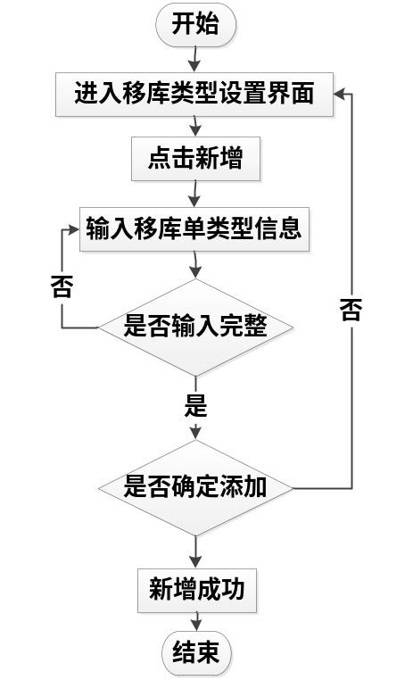
F-1-2 移库单类型-删除
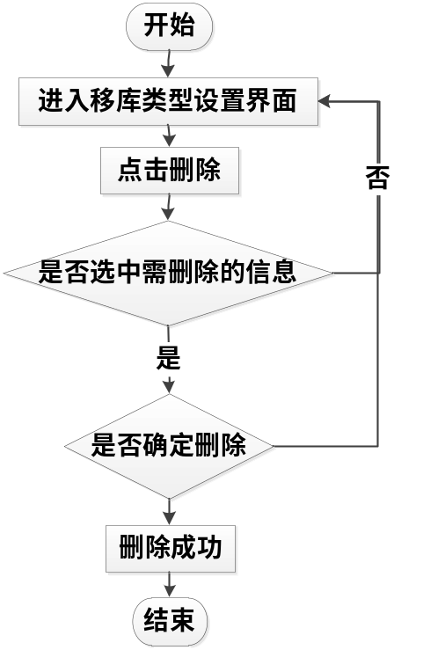
F-1-3 移库单类型-修改
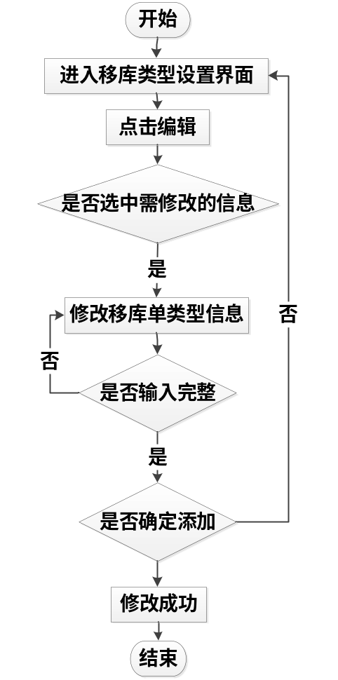
F-1-4 移库单类型-查询
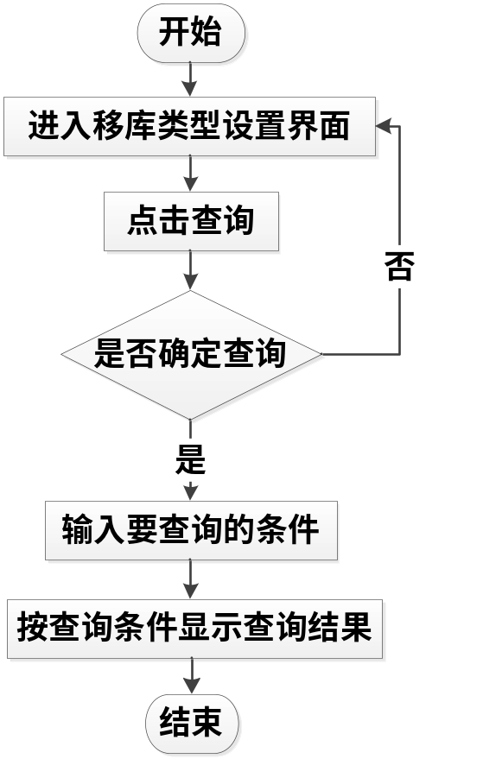
F-2-1 移库单-新增
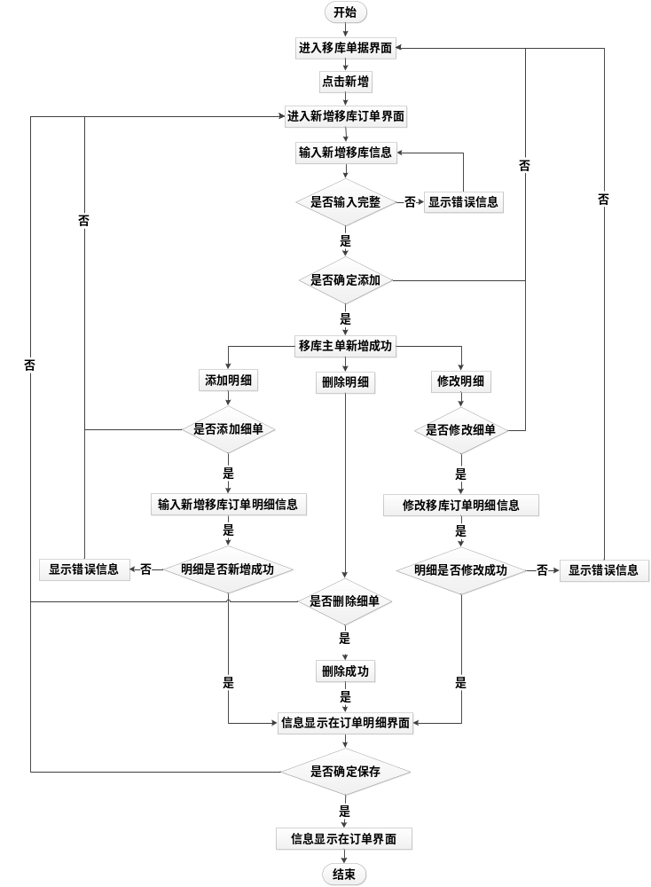
F-2-2 移库单-删除
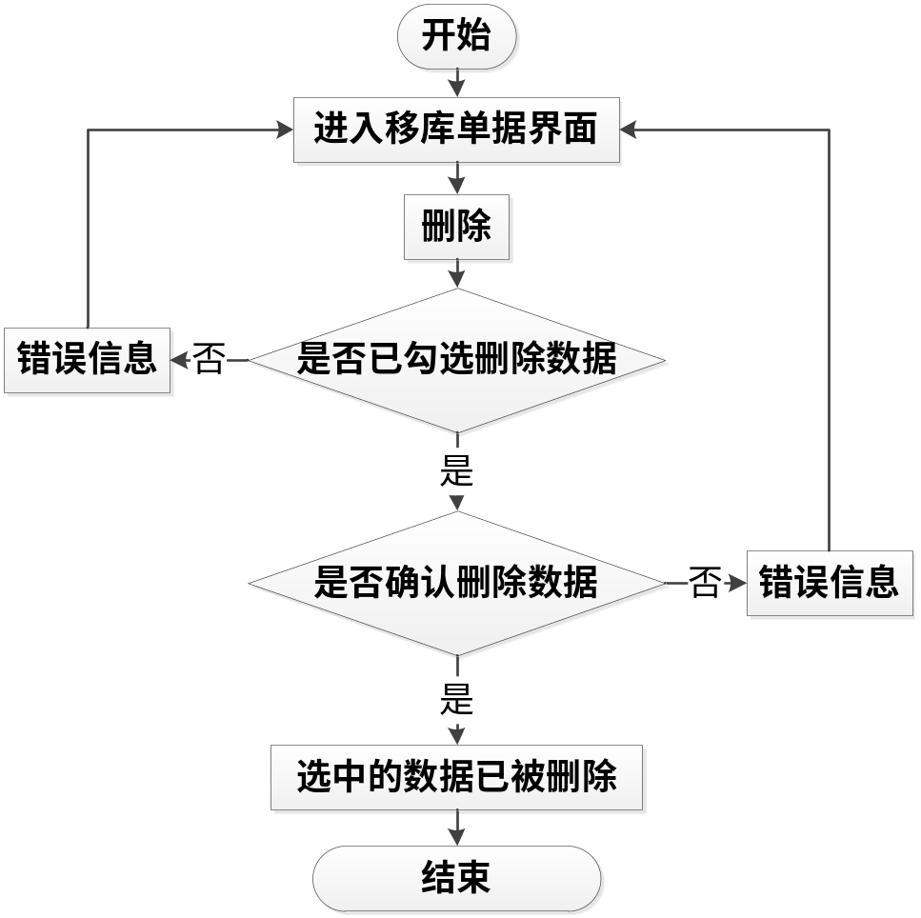
F-2-3 移库单-修改
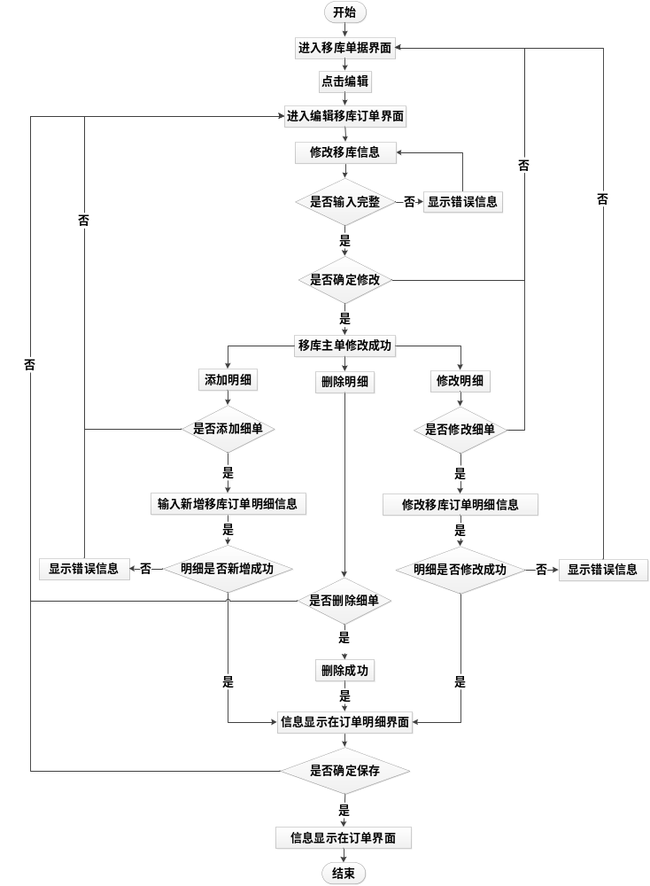

F-2-4 移库单-查询
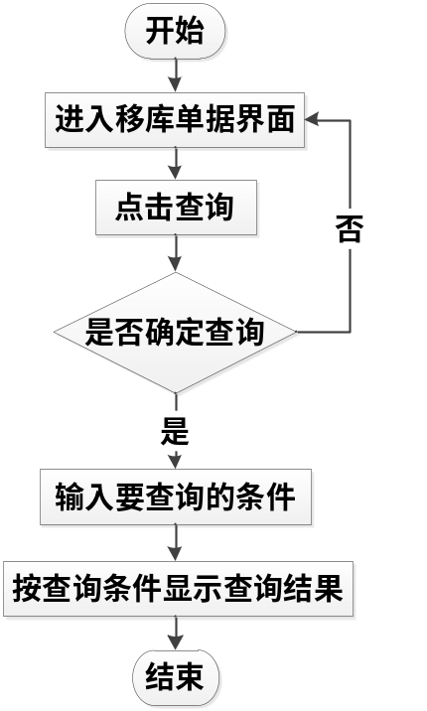
F-2-5 移库单-审核
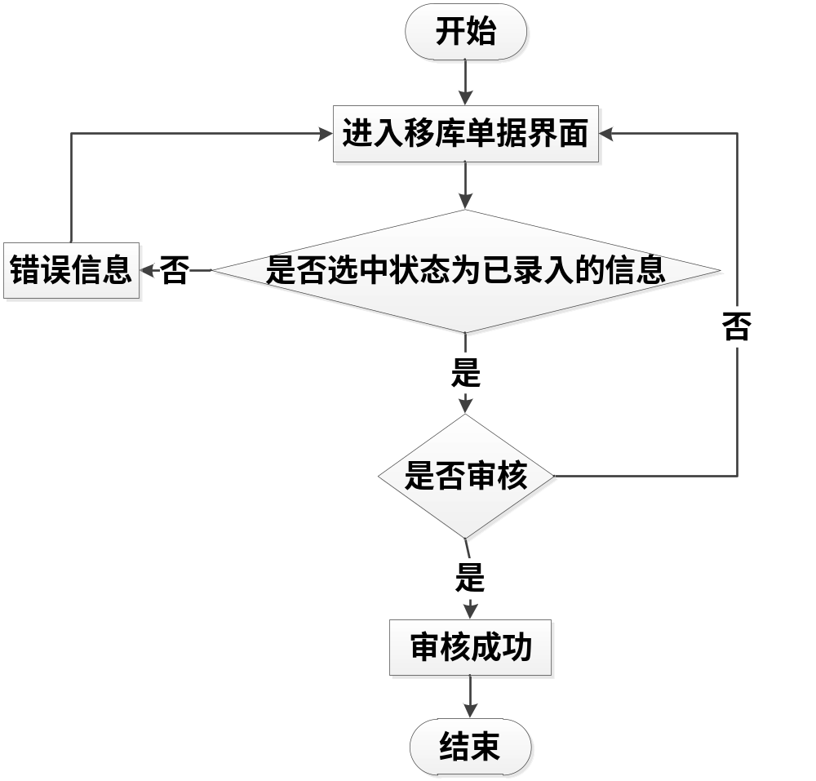
F-2-6 移库单-反审
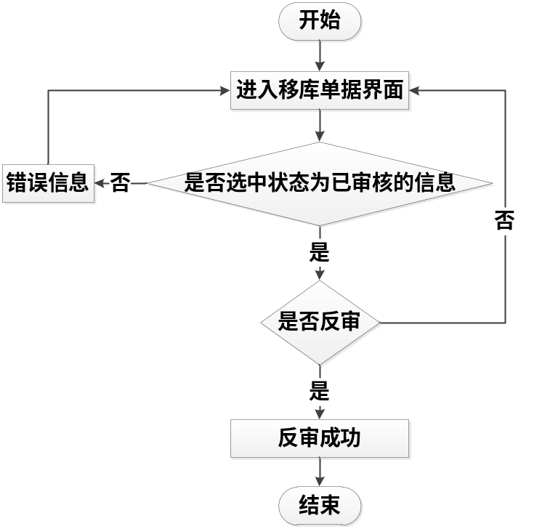
F-2-7 移库单-结单
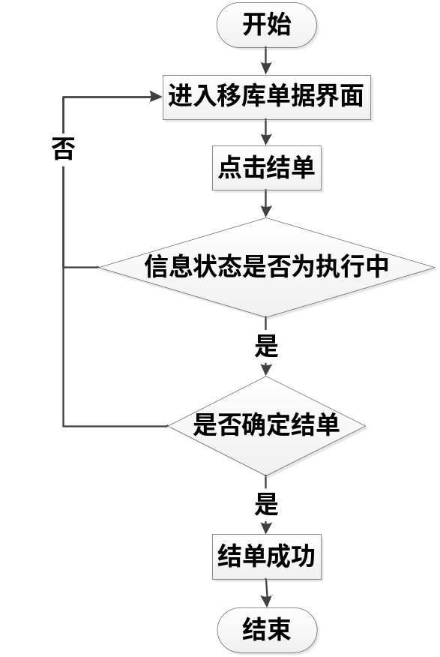

8.8 接口
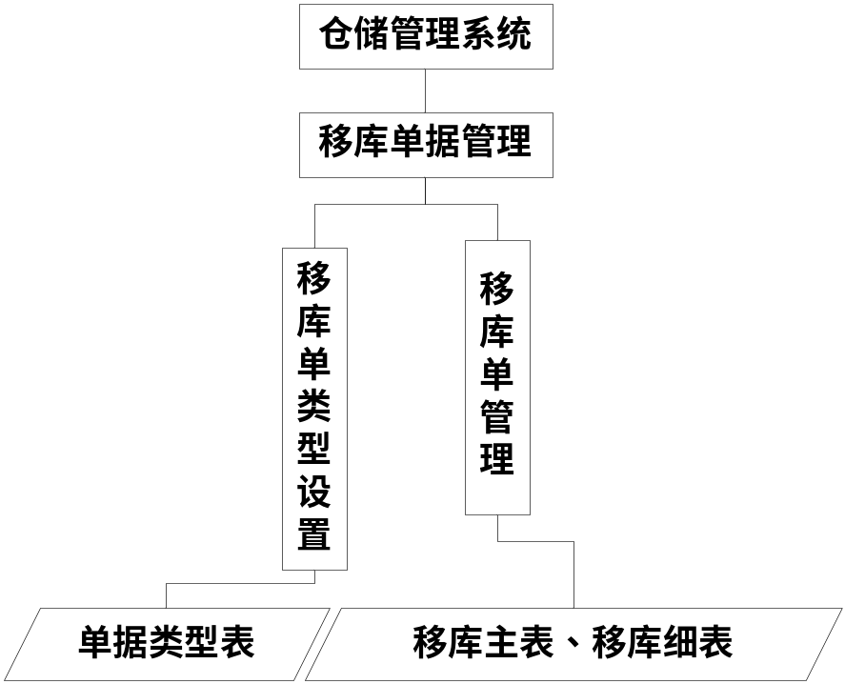

8.9 存储分配
F-1 移库单类型
数据表名 | 订单类型信息表【BillType】
主键 | BillType（订单类型）
描述
字段名称 | 字段标识 | 字段类型 | 字段长度 | 允许空 | 字段描述
订单类型 | BillTypeCode | 字符型 | 4 | 非空
订单类型名称 | BillTypeName | 字符型 | 20 | 非空
订单类别 | BillClass | 字符型 | 4 | 非空 | 0001：入库单；0002：出库单；  0003：移库单；0004：盘点单；  0005：损益单；0006：分拣单；
描述 | Description | 字符型 | 100
是否可用 | IsActive | 字符型 | 1 | 非空 | 0：不可用；1：可用
更新时间 | UpdateTime | 时间型 |  | 非空

F-2 移库单据信息
数据表名 | 移库订单主表【MoveBillMaster】
主键 | BillNo（订单号）
描述
字段名称 | 字段标识 | 字段类型 | 字段长度 | 允许空 | 字段描述
订单号 | BillNo | 字符型 | 20 | 非空
制单日期 | BillDate | 时间型 |  | 非空
订单类型 | BillTypeCode | 字符型 | 1 | 非空
订单来源 | Origin | 字符型 | 1 | 非空 | 1：手工录入；  2：分拣调度；
仓库编码 | WarehouseCode | 字符型 | 20 | 非空
经办人 | OperatePersonID | Guid |  | 非空
状态 | Status | 字符型 | 1 | 非空 | 1：已录入；2：已审核；  3：执行中；4：已结单；
审核人员 | VerifyPersonID | Guid
审核时间 | VerifyDate | 时间型
描述 | Description | 字符型 | 100
是否可用 | IsActive | 字符型 | 1 | 非空 | 0：不可用；1：可用
更新时间 | UpdateTime | 时间型 |  | 非空

数据表名 | 移库单细表【MoveBillDetail】
主键 | ID（明细编码）
描述
字段名称 | 字段标识 | 字段类型 | 字段长度 | 允许空 | 字段描述
ID | ID | 数字型 |  | 非空 | 自动编号
订单号 | BillNo | 字符型 | 20 | 非空
拼盘标识 | PalletTag | 数字型
商品编码 | ProductCode | 字符型 | 20 | 非空
移出储位编码 | OutCellCode | 字符型 | 20 | 非空
移出存储编码 | OutStorageCode | 字符型 | 50 | 非空
移入储位编码 | InCellCode | 字符型 | 20 | 非空
移入存储编码 | InStorageCode | 字符型 | 50 | 非空
单位 | UnitCode | 字符型 | 20 | 非空
数量 | RealQuantity | 数字型 | 18,2 | 非空 | 单位：支
作业人员 | OperatePersonID | Guid
作业人员 | Operator | 字符型 | 20
是否实时作业 | CanRealOperate | 字符型 | 1 |  | 0：可以；1：不可以 ；
开始时间 | StartTime | 时间型
完成时间 | FinishTime | 时间型
作业状态 | Status | 字符型 | 1 | 非空 | 0：未开始；1：已申请 ；  2：已完成；

8.10 限制条件
功能约束：权限约束。

8.11 测试计划
详细参照测试文档。

6 入库单据管理

6.1 程序描述

6.2 功能

6.3 性能

6.4 输入项

6.5 输出项

6.6 算法

6.7 流程逻辑

6.8 接口

6.9 存储分配

6.10 限制条件
功能约束：权限约束。

6.11 测试计划

